若依框架注意事项
若依框架
- 导入数据库时 用set character_set_client=utf8;修改数据库的编码
- Maven中加入下列东西(重新拉框架源码需要)
在maven中加入以下依赖：

<dependency>
<groupId>com.google.code.findbugs</groupId>
<artifactId>annotations</artifactId>
<version>{annotations.version}</version>
</dependency>
- 修改ide环境的jdk版本 jdk8
- 导出数据库请用cmd ，powershell会导致默认导出格式为utf-16

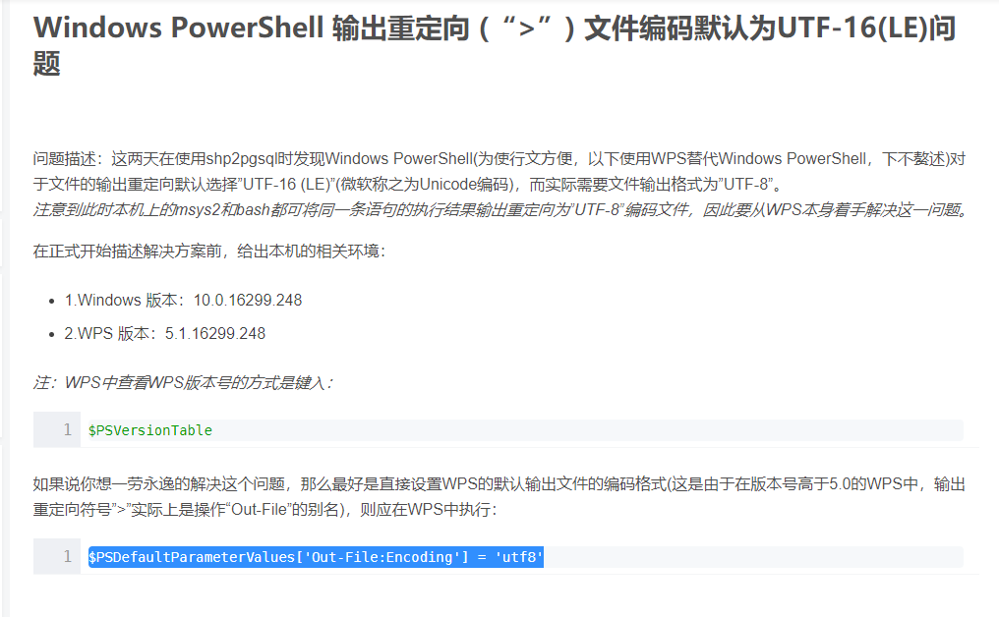
$PSDefaultParameterValues['Out-File:Encoding'] = 'utf8'

5.用户删除 默认框架底下是将用户状态设置为2，并非是将用户从数据库底层删除，需要从mapper。xml中修改sql语句

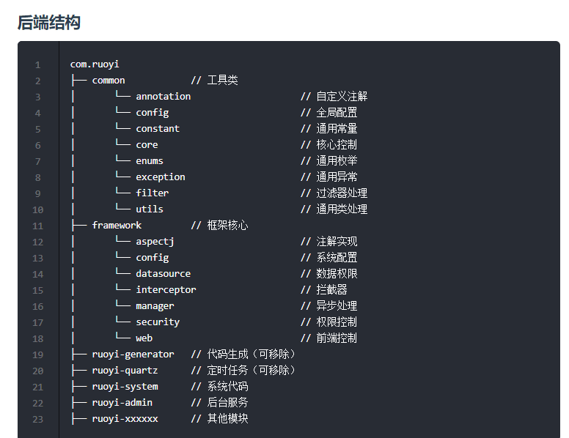

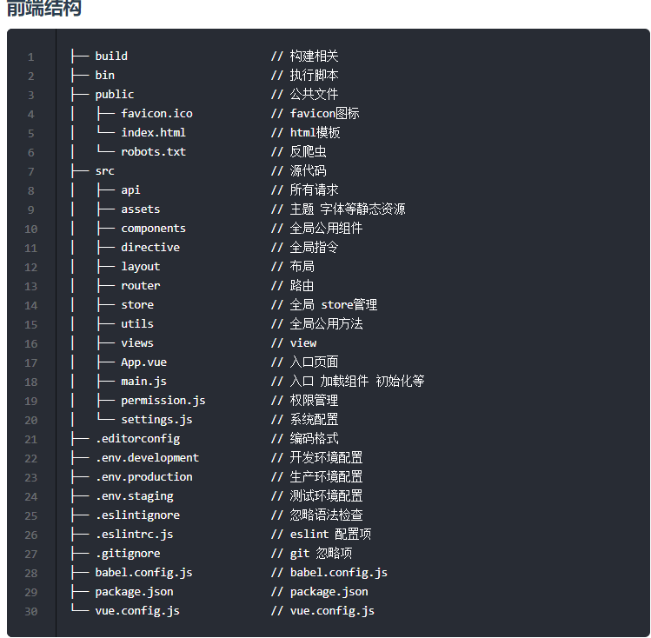

http://doc.ruoyi.vip/ruoyi-vue/document/xmjs.html#%E9%85%8D%E7%BD%AE%E6%96%87%E4%BB%B6

项目文档 ：注意右上角分离版 ry-vue版

用户名admin密码：admin123

Druid数据监控用户名ruoyi 密码123456

前端需要ry_ui 运行npm run dev

Github上下载需要npm install
同时安装需要以下环境 需要单独安装maven 其实就是下个包加个path 需要nodejs
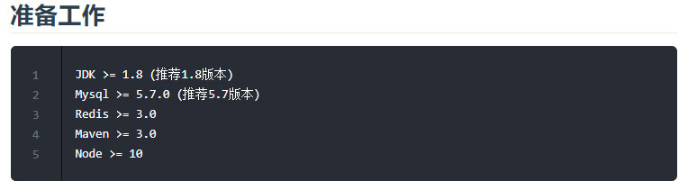

修改数据库用户名密码admin底下resource
里application-druid.yml

修改服务器配置，编辑resources目录下的application.yml

